THE SCHOOL AT THE HEART OF WALES

Canllaw Dysgu Cyfunol

Cynnwys (Cliciwch y ddolen i fynd yn syth i’r dudalen) Tudalen

- Sut i gyrchu Hwb 2
- Sut i gyrchu Microsoft 365 (Hwb) 3
- Sut i gyrchu Teams a Deunyddiau Dysgu (Hwb) 4
- Sut i gyrchu Gwersi Ffrydio byw 5
- Sut i gyrchu VLE yr Ysgol 6
- Sut i gyrchu eich Tudalen Cwrs 7
- Enghreifftiau o Dasgau Rhyngweithiol 8
- Sut i gyflwyno Aseiniadau (ar ddyfeisiau bwrdd gwaith / gliniaduron) 9
- Sut i gyrchu ap Moodle 10
- Sut i gyflwyno Aseiniadau (ar iPhone) 11
- Sut i gyflwyno Aseiniadau (ar Android) 12
- Sut i ddefnyddio Microsoft Lens i gyflwyno gwaith 13
- Sut i gyrchu Reading Wise 14
- Sut i gyrchu Maths Watch 15

  - Mae pecyn Microsoft Office 365 ar gael trwy HWB - https://hwb.gov.wales
  - Defnyddir HWB i gyrchu e-byst trwy Outlook a negeseuon gan Arweinydd Cynnydd; Towtoriaid Dosbarth ac athrawon Pwnc trwy Teams
  - Gall dysgwyr gyrchu deunyddiau dysgu gan eu Hathrawon Pwnc trwy Teams
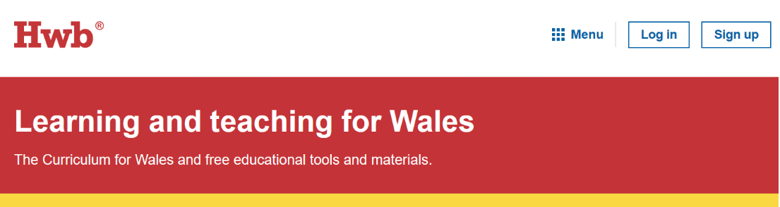
Cliciwch yma i gyrchu’r dudalen Mengofnodi

Cliciwch yma i gyrchu Office 365 Cliciwch yma i gyrchu E-bost Outlook

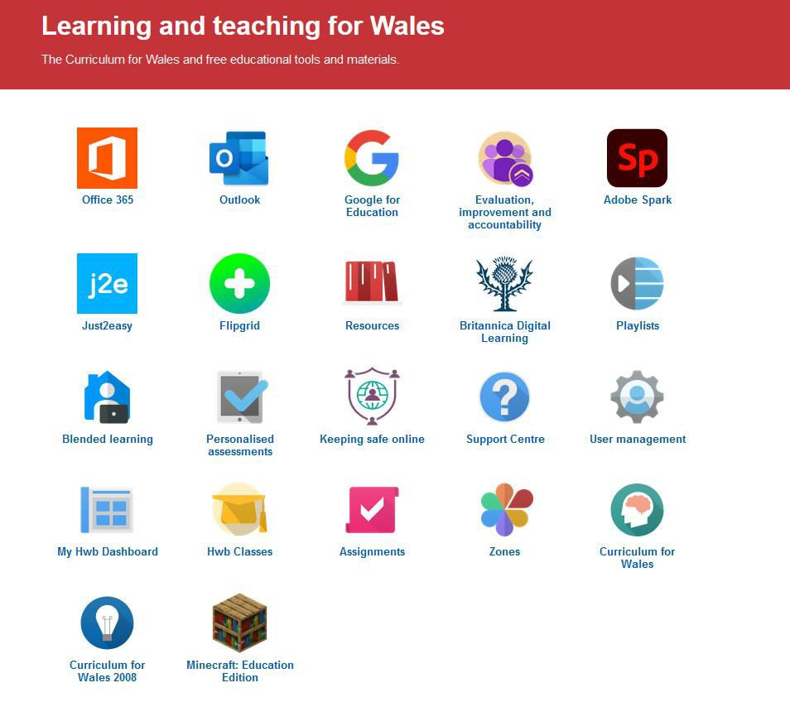

Bwydlen Office 365 Cliciwch yma i gyrchu Teams
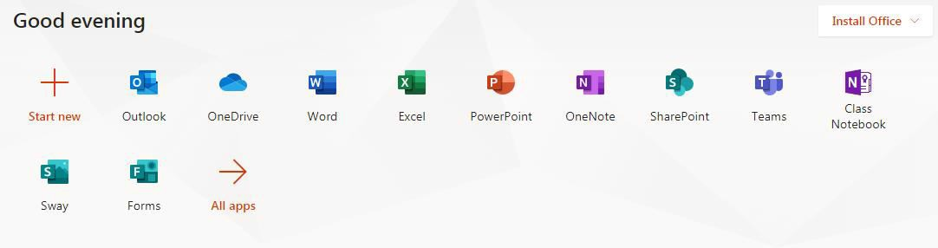
NÔL I DUDALEN Y CYNNWYS

Dull 1 – Ar gael trwy HWB (gweler y dudalen flaenorol)
Dull 2 – Ewch ar-lein a llywiwch i office.com

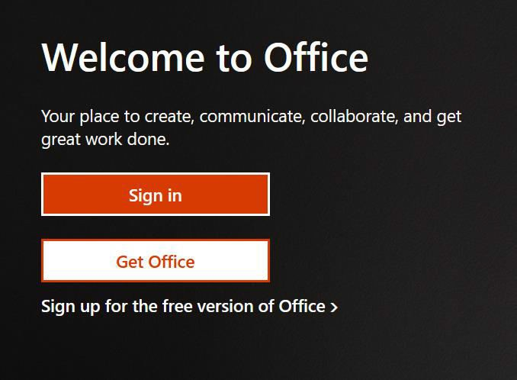

‘Sign in’ trwy ddefnyddio eich enw defnyddiwr a chyfrinair HWB.

Ar ochr chwith y sgrin fe welwch colofn o eiconau:

Word
Prosesu geiriau.

PowerPoint Creu cyflwyniadau.

Outlook
Cyrch e-byst

Teams
Gwersi ffrydio’n fyw, cyfathrebu â staff

One Drive
Lle i storio eich gwaith

Caiff unrhyw waith rydych yn ei greu ar Word neu PowerPoint ei gadw’n awtomatig yn eich Office 365 One Drive.

Cyrchu eich ‘Class Team’ a Deunyddiau Dosbarth

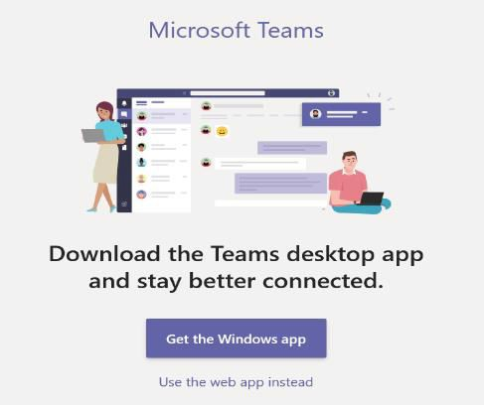
Cyrchwch Teams . . .

. . .Dewiswch ‘Use the Web App instead’. . .

. . . . Dewiswch eich dosbarth o’r teils.

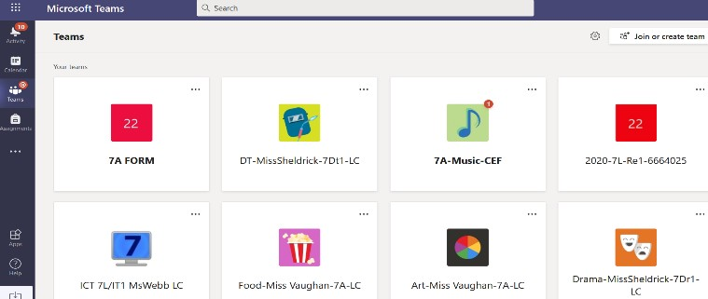

Dewiswch Posts i ryngweithio gyda’ch athro dosbarth a Files i gyrchu unrhyw ddeunydd dysgu.

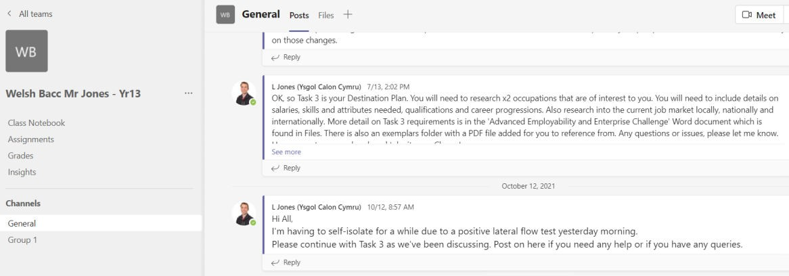
Efallai bydd rhai athrawon yn defnyddio Assignments / Class Notebook a byddant yn rhoi cyfarwyddyd i’w grwpiau.

Gwersi Ffrydio Byw

Cyrchwch Teams . . .

. . .Dewiswch ‘Use the Web App instead’. . .

. . . . Dewiswch eich dosbarth o’r teils.

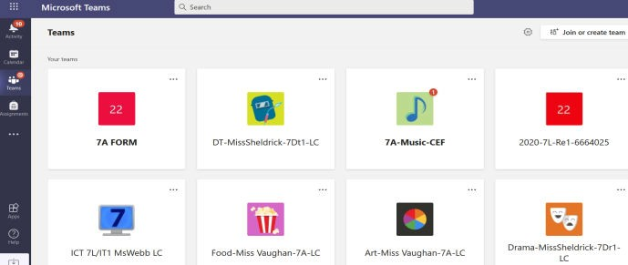

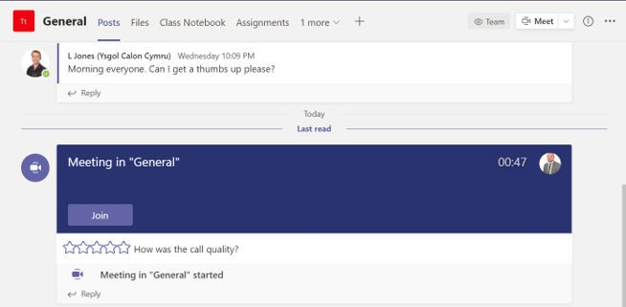
Yn y golofn ‘posts’ cliciwch ’Join’ i gyrraedd y wers.

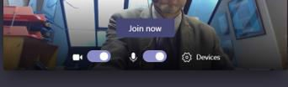
Gwnewch yn siŵr eich bod wedi diffodd y fideo a microffon cyn mynd mewnn i’r wers

Rhaid hofran dros y sgrin er mwyn cael y bar rheoli. Yma gallwch reoli eich microffon a chamera os bydd eich athro’n gofyn i chi wneud hynny.

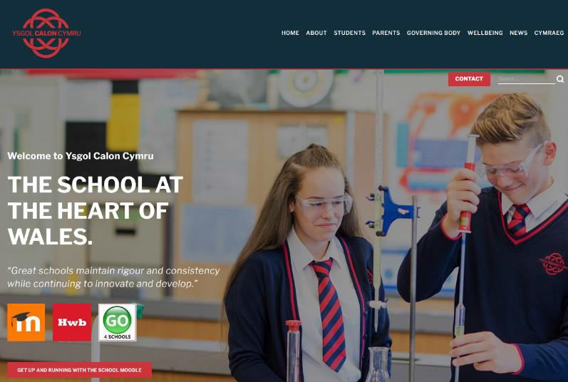
Cyrchu Amgylchedd Dysgu Rhithwir yr Ysgol [Virtual Learning Environment] (VLE)

Cyrchwch y VLE trwy dudalen gartref Ysgol Calon Cymru - https://www.ysgolcalon.cymru/

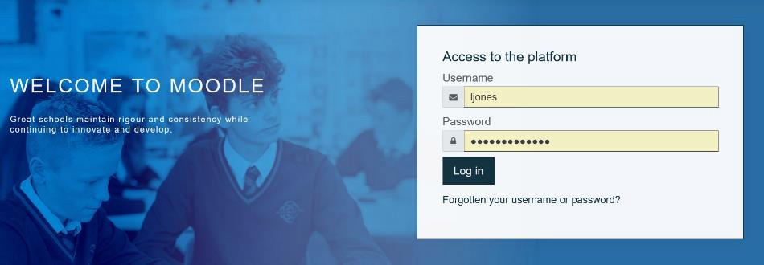
Rhowch eich Enw Defnyddiwr a Chyfrinair mewngofnodi ysgol yma.
Blwyddyn mynediadenw cyntaf/dot/cyfenw e.e.19joe.bloggs
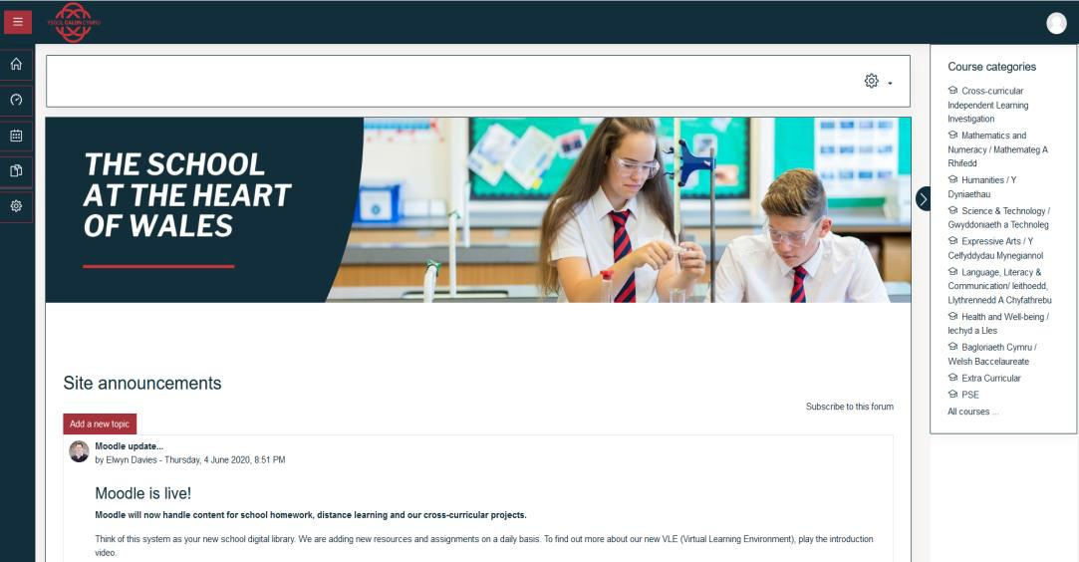
ac yna eich cyfrinair

Ffeindiwch eich tudalennau cwrs trwy’r maes dysgu priodol
e.e Hanes oddi fewn i’r

Dyniaethau
Saesneg gydag Iaith, Llythrennedd a Chyfathrebu

Defnyddiwch y fideo tiwtorialau a geir trwy’r ddolen ar dudalen gartref yr ysgol i gael y gorau o’r Amgylchedd Dysgu Rhithwir (VLE)
NÔL I DUDALEN Y CYNNWYS

Sut i gyrchu eich tudalennau cwrs

Dewiswch y maes dysgu priodol
e.e Hanes oddi fewn i’r

Dyniaethau
Saesneg gydag Iaith, Llythrennedd a Chyfathrebu

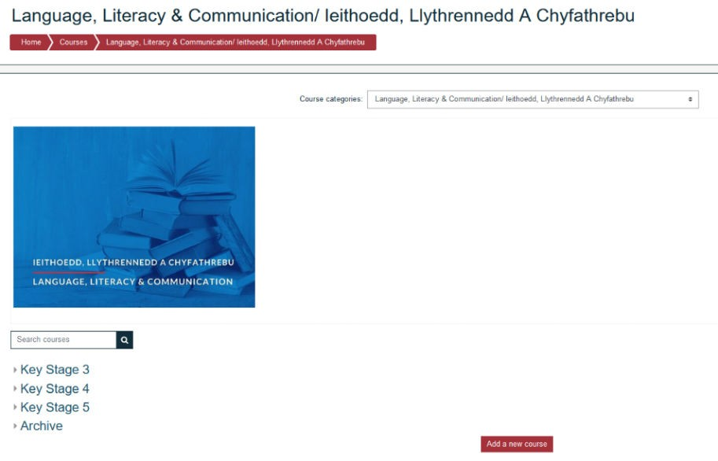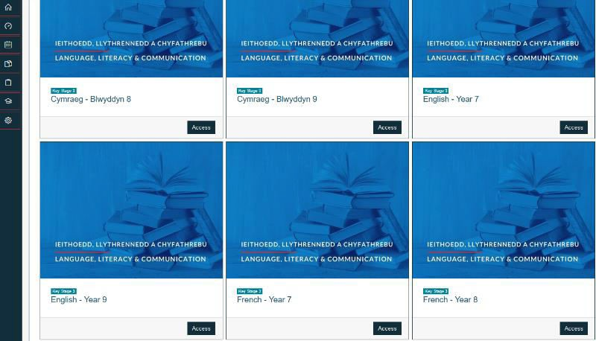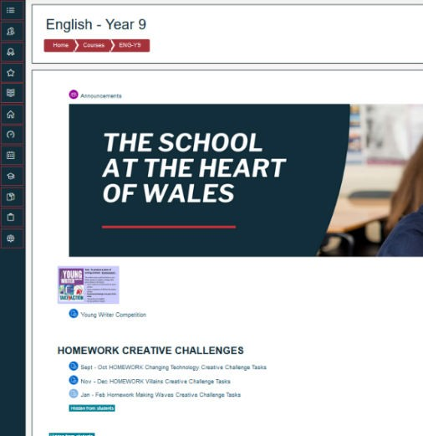
Dewiswch eich Cyfnod Allweddol
Dewiswdch eich pwnc a grŵp blwyddyn e.e Saesneg
Year 9.
Cyrchwch aseiniadau, projectau, mannau cydweithio a
Gweithgareddau rhyngweithiol ar y dudalen cwrs
NÔL I DUDALEN Y CYNNWYS

Gweithgareddau rhyngweithiol

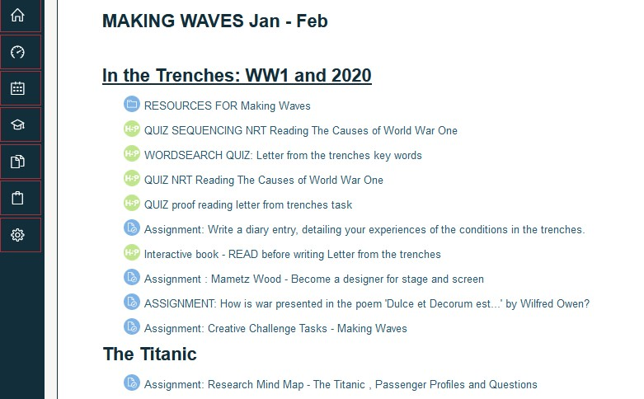
Dewiswch y gweithgaredd cywir o’r tudalen cwrs e.e. Llyfr Rhyngweithiol

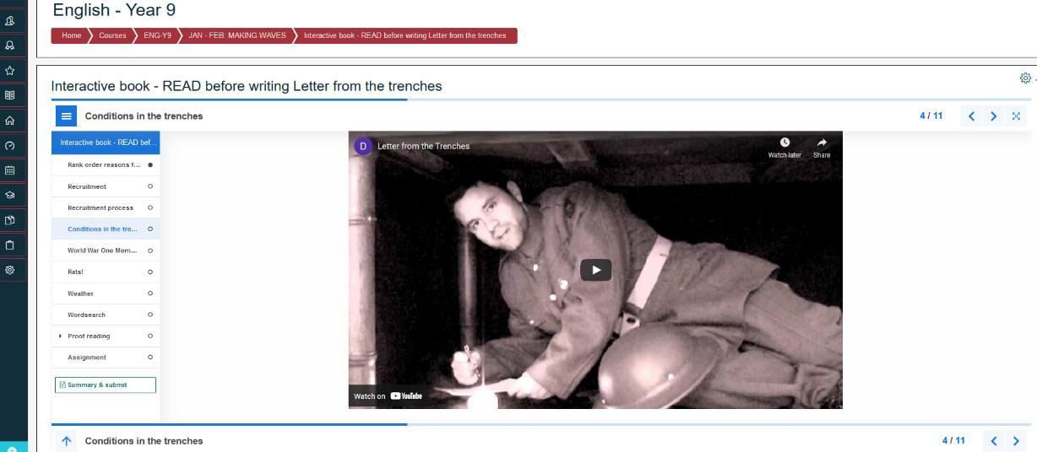
Llywiwch drwy dudalennau’r llyfr Cyrchwch amryw o adnoddau’r cyfryngau

Chwiliwch am weithgareddau rhyngweithiol eraill fel lusgo a Gollwng - Drag and Drop

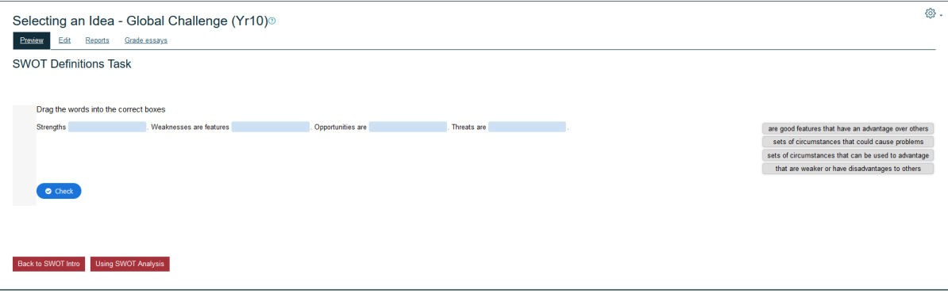
NÔL I DUDALEN Y CYNNWYS

Cyflwyno Aseiniadau (PC PenBwrdd neu Gliniadur)

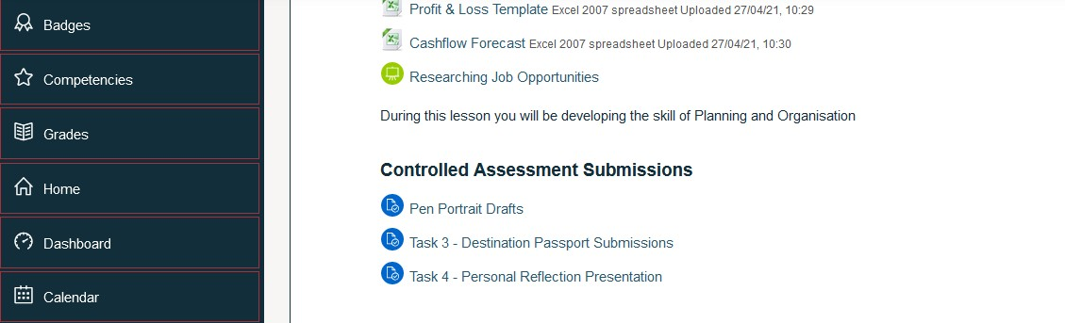

Ar y dudalen cwrs dewiswch yr aseiniad sy’n rhaid i chi ei gyflwyno

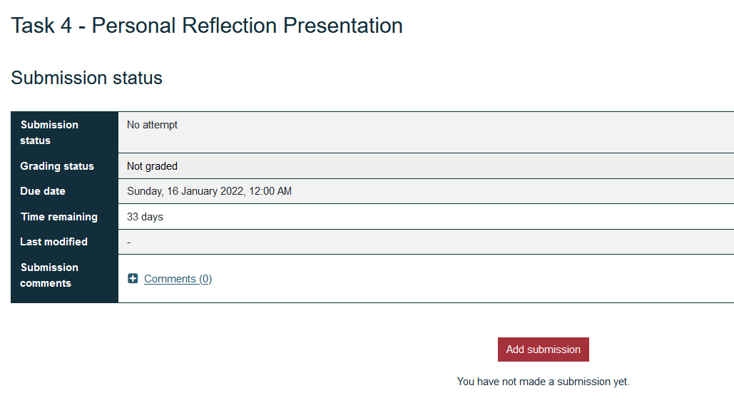
Dewiswch ‘Add Submission’ i gyflwyno eich gwaith

Gallwch lusgo a gollwng ffeiliau i’r blwch . . .

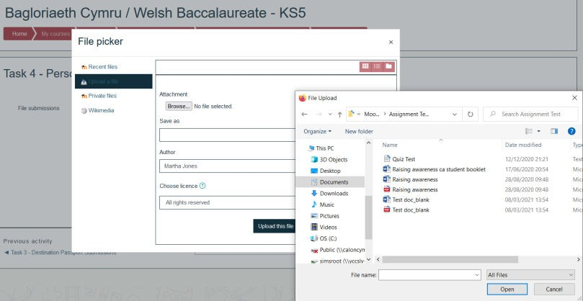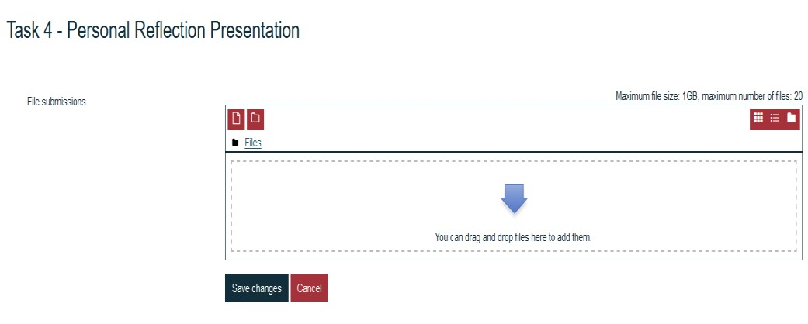
Gwnewch yn siŵr eich bod yn llwytho gwaith i fyny fel PDFs lle’n bosibl – gweler canllaw pellach
Trwy wneud hyn gall athrawon roi adborth yn fwy effeithlon ac mewn amryw o ffyrdd e.e. sain
NÔL I DUDALEN Y CYNNWYS
. . . neu dewiswch ‘file
Picker’ i lwytho i fyny
from your files

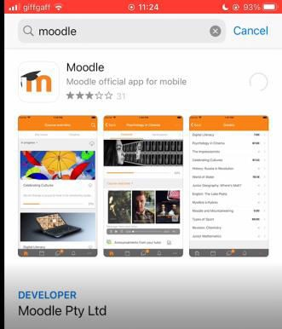
Cyrchu Ap Symudol VLE

Ewch i unrhyw borwe gwe a chwiliwch am ‘Moodle app’

Lawr lwythwch o’r storfa ap perthnasol

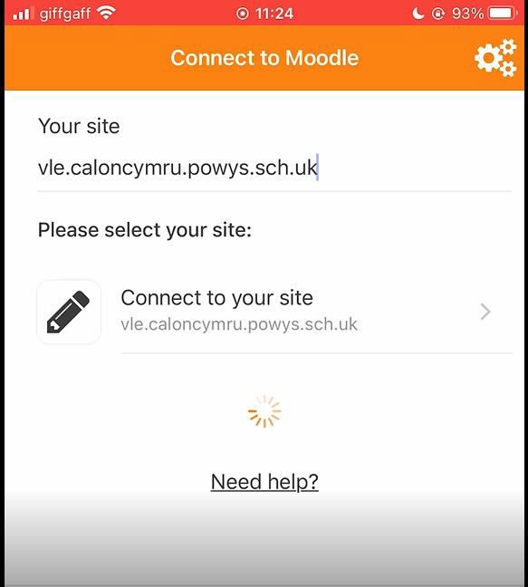
Agorwch ap Moodle a chwiliwch am safle’r Ysgol

Rhowch
‘vle.caloncymru.powys.sch.uk’

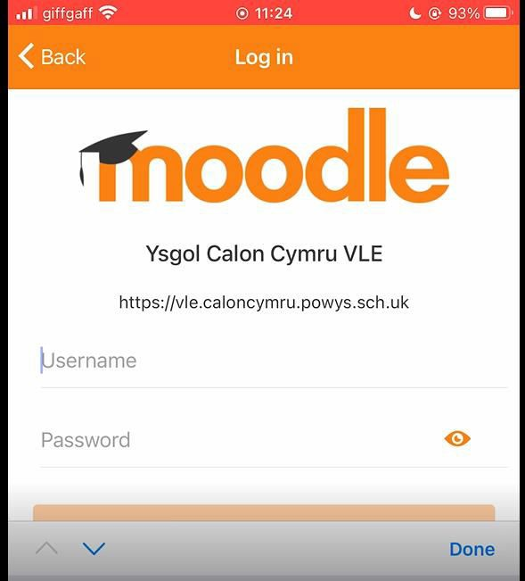
Mewngofnodwch i’r ap trwy ddefnyddio’r mewngofnodi ysgol arferol

Ewch i ‘My Courses’ i ddod o hyd i’ch pwnc/dosbarthiadau

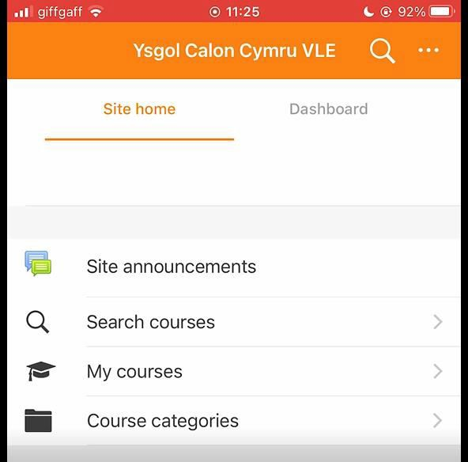

Cyflwyno gwaith fel llun (iPhone)

Ffeindiwch y pwnc, ffeindiwch eich aseiniad ac yna ‘add submission’.

Dewiswch ‘Photo Albums’

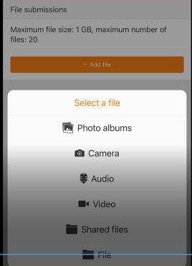

Defnyddiwch ddau fys i chwyddo mewn ar y llun. Mae hyn troi’r llun yn pdf. Nawr tapiwch yr eicon rhannu unwaith eto.

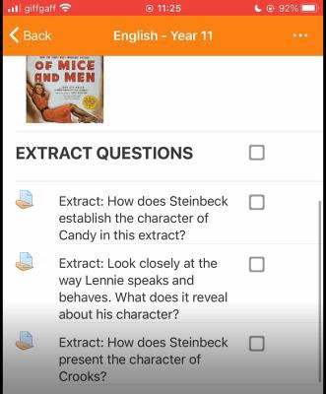

Ffeindiwch eich llun a thapiwch ar yr eicon rhannu.
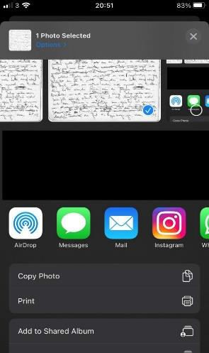
Sgroliwch lawr a dewiswch ‘Print’.

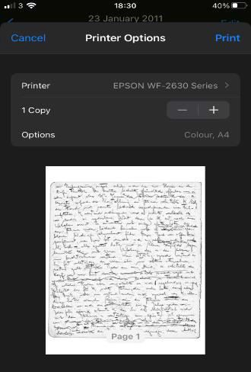
Gallwch nawr gadw’r ffeiliau fel pdf. Os nad yw’r dewis hwn gennych, lawrlwythwch yr ap ffeiliau am ddim o’r storfa apiau.
Yna gallwch lwytho’r pdf i fyny i Moodle wrth ‘add submission’ i’ch aseiniad.

Cyflwyno gwaith fel llun (Android)

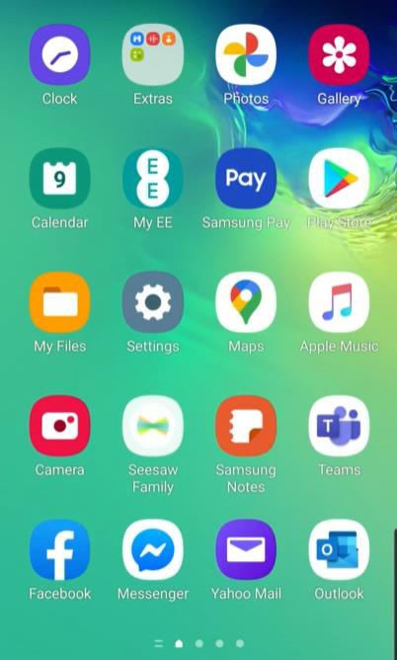
Tynnwch lun o’ch gwaith ac ewch i’ch
‘Gallery’

Dewiswch lun eich gwaith.
Dewiswch y coll geiriau tri dot, yna dewiswch ‘print’.

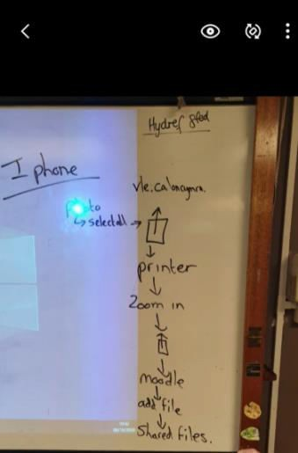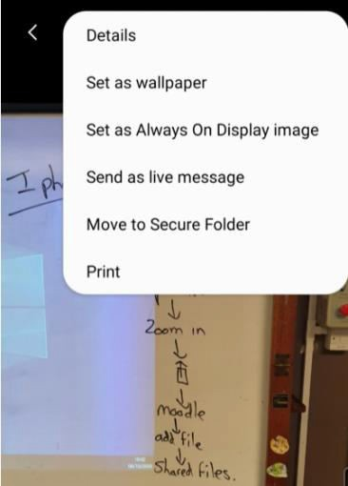

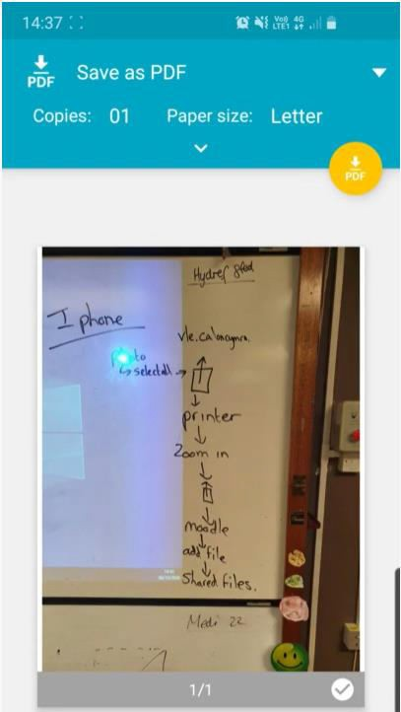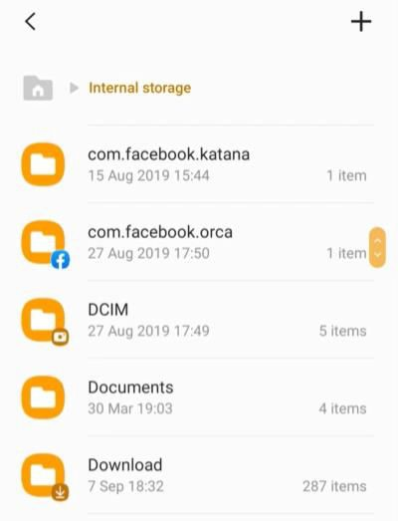
Yna gallwch lwytho’r pdf i fyny wrth ddewis ‘add submission’ i’ch aseiniad
You can then upload the pdf to Moodle when you ‘add submission’ to your assignment.

Cadwch fel Pdf yn ‘Documents’ yn storfa fewnol eich ffôn
NÔL I DUDALEN Y CYNNWYS

Cyflwyno gwaith fel llun (Android) trwy ddefnyddio Microsoft Lens

Gosodwch yr ap Microsoft Lens o unrhyw storfa apiau

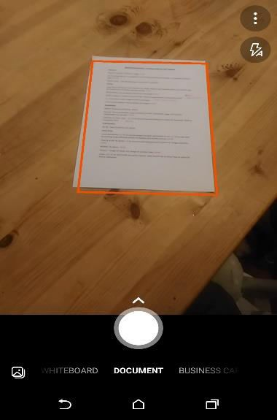

Agorwch yr ap a thynnwch lun o’ch gwaith.

Dewiswch y llun o’r oriel [gallery] . . . .

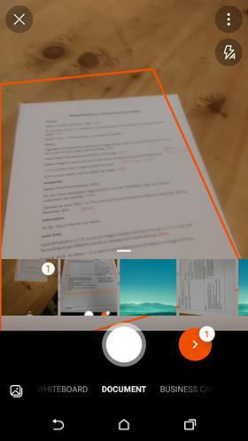
. . . a dewiswch eicon y botwm coch.

Rhowch deitl i’ch gwaith
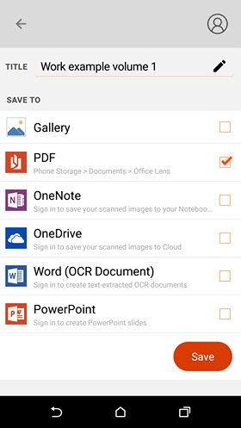

Cadwch fel PDF

Dewiswch ‘Save’

Yna gallwch lwytho’r PDF i fyny i Moodle wrth roi ‘add submission’ i’ch aseiniad
NÔL I DUDALEN Y CYNNWYS

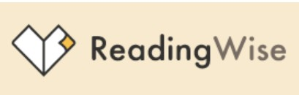
Sut i gyrchu Reading Wise

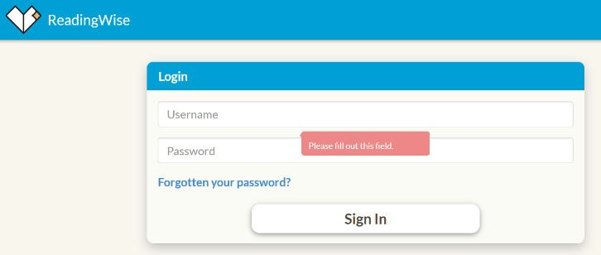
Mewngofnodwch trwy dudalen gartref Reading Wise

Rhowch y manylion a roddwyd i chi yn yr ysgol.
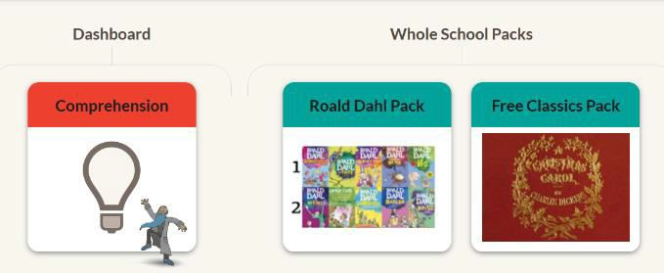

Dewiswch ‘Comprehension’

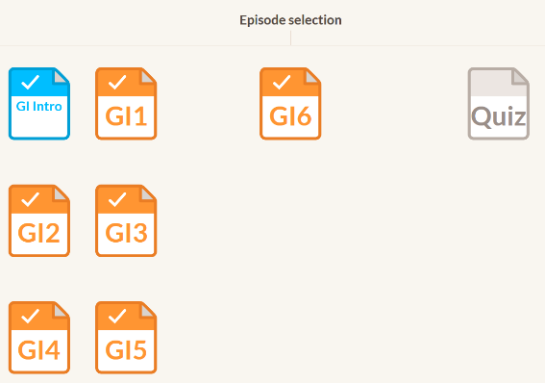
Wedi dewis ‘George’s Marvellous Medicine’ gweithiwch drwy’r penodau gan ddechrau gydag
‘Intro’

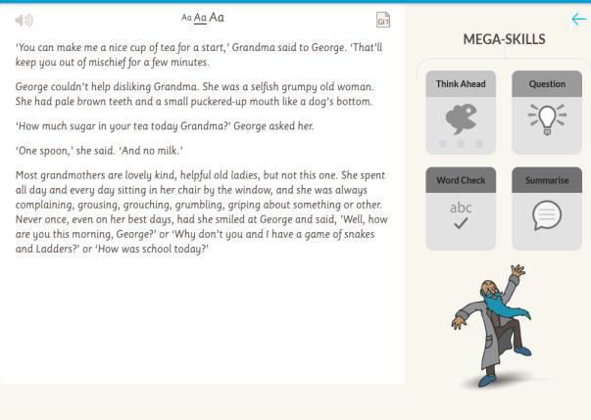
Ymhob pennod gweithiwch drwy’r
‘Mega Skills’.

Cofiwch ddewis y dyn barfog
ar gyfer esboniadau ar bob un.

I gael mwy o fanylion ar ‘Reading Wise’ gwyliwch y fideo sydd ar dudalen y cwrs Saesneg ar VLE yr ysgol.
NÔL I DUDALEN Y CYNNWYS

Sut i gyrchu Maths Watch

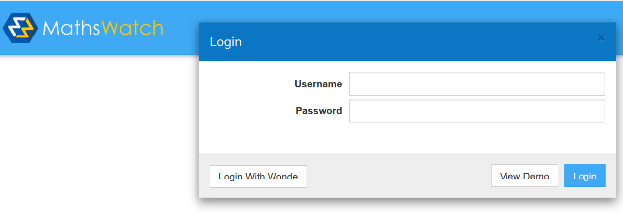
Mewngofnodwch trwy dudalen gartref Maths Watch gan ddefnyddio’r manylion a roddwyd i chi yn yr ysgol

Wedi mewngofnodi’n llwyddiannus, byddwch bob amser yn cyrraedd eich tudalen ‘My Work’

Rydych yn llywio o’r dudalen hon i fynd i’r adrannau amrywiol eraill

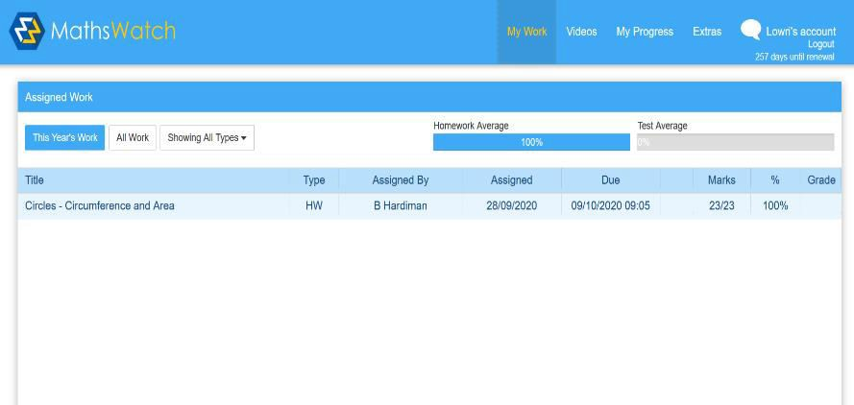

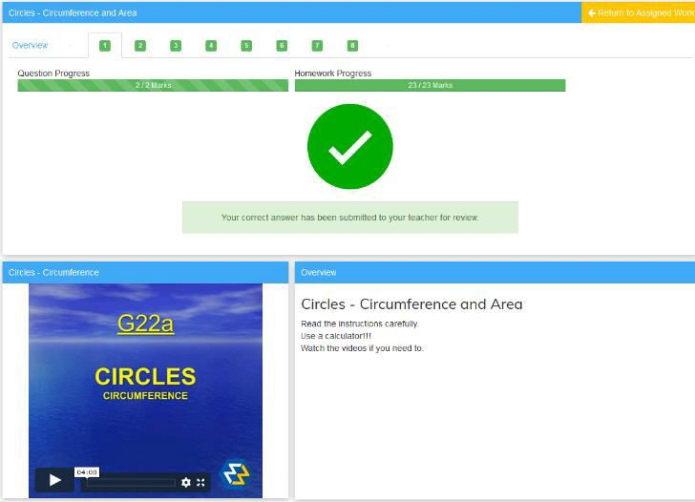
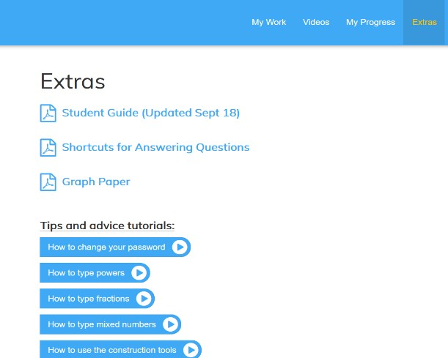
Gellir cwblhau tasgau gwaith cartref mor aml ag y dymunwch

Bydd fideos byr yn esbonio’r pwnc ar gael i’w chwarae bob amser

Bydd canllaw disgybl/rhiant manwl ar gael trwy ddewis ‘Extras’ o’r dudalen ‘My Work’
NÔL I DUDALEN Y CYNNWYS

